МИНОБРНАУКИ РОССИИ
Федеральное государственное бюджетное образовательное учреждение
высшего образования
«МИРЭА – Российский технологический университет»

РТУ МИРЭА
Институт кибербезопасности и цифровых технологий
Кафедра КБ-4 «Интеллектуальные системы информационной безопасности»

Отчет по практической работе № 5
по дисциплине «Специальные разделы математики»
Тема: «Методы статистического анализа»

Выполнил: студент группы ББМО-01-25
Мухаметшин Александр Ринатович

Проверила:
Изотова Анастасия Андреевна

Москва, 2025
Задание
1. Дана выборка данных:
Y = [20, 22, 19, 21, 20, 23, 22, 21, 20, 19]
Найдите математическое ожидание, дисперсию и среднеквадратическое отклонение.
2. Постройте гистограмму для выборки:
Z = [5, 7, 8, 6, 5, 7, 8, 9, 6, 5]
Определите, является ли распределение нормальным (используйте критерий Шапиро-Уилка).
3. Для выборки:
W = [3, 4, 5, 6, 7, 8, 9, 10, 11, 12]
Найдите доверительный интервал для математического ожидания с уровнем доверия 99%.
4. Даны две выборки:
A = [10, 12, 14, 16, 18, 20]
B = [5, 6, 7, 8, 9, 10]
Найдите корреляционный момент и коэффициент корреляции.
5. Для выборки:
V = [1, 2, 3, 4, 5, 6, 7, 8, 9, 10]
Найдите объем выборки, необходимый для оценки математического ожидания с погрешностью 0.5 и доверительной вероятностью 95%.
Ход решения
Задание 1.
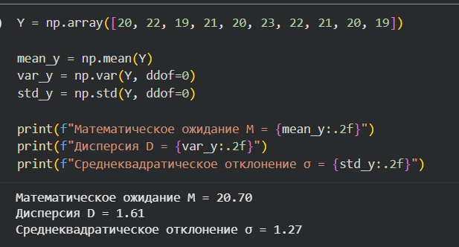
Задание 2.
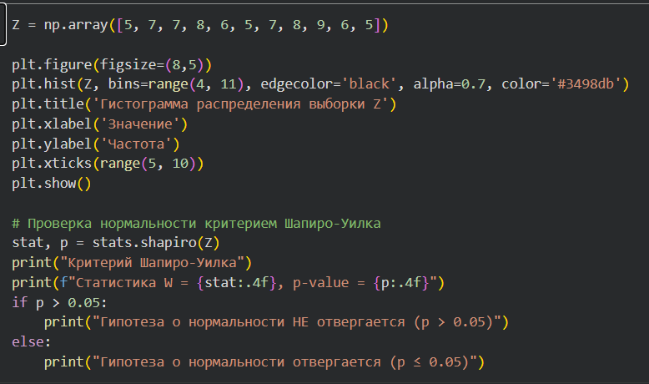
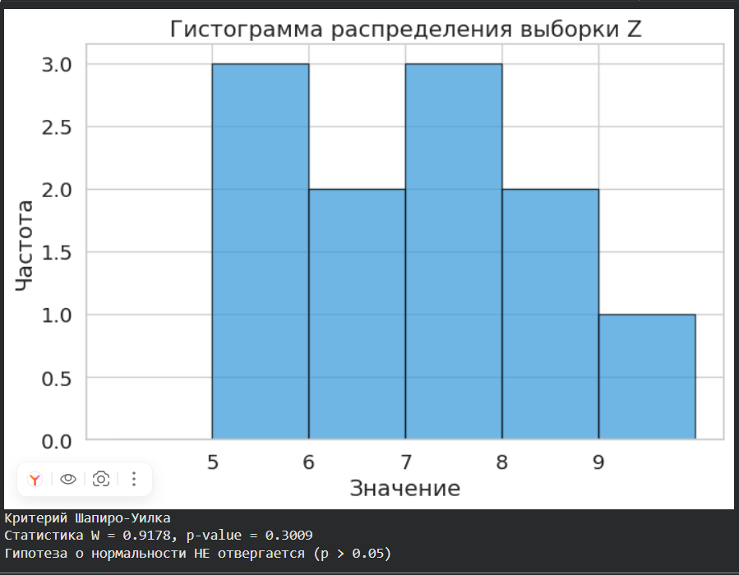
Задание 3.
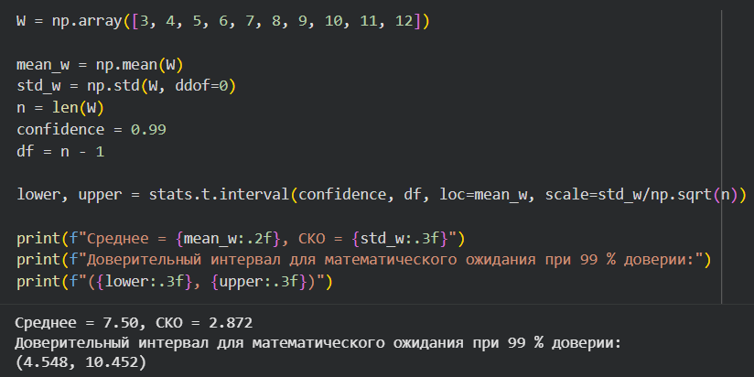
Задание 4.
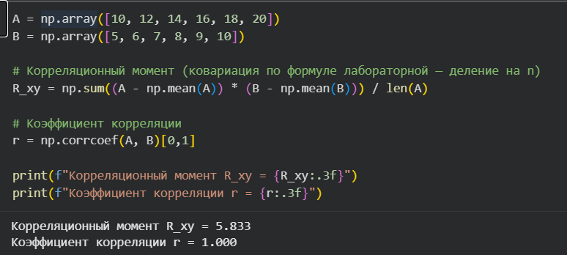
Задание 5.
